Kochen wie in Tain und Tournon

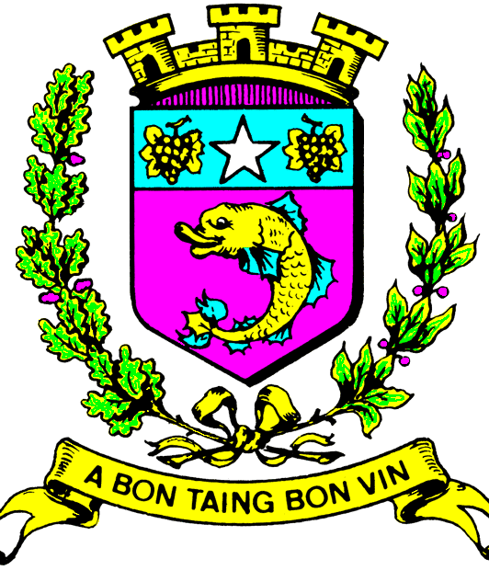

32. Fellbacher Ferien-Spaß am 29. Aug. 2012
Schulküche der Albert-Schweitzer-Schule in Schmiden
Städtepartnerschaftsverein Fellbach



Französisches Menü

Salade Valencienne
---------
Gratinierte Zucchini mit Schinken und Reis
---------
Poires-hérissons

32. Ferien-Spaß 2012
Städtepartnerschaftsverein Fellbach
SPV Fellbach

1) Vorspeise:

Salade Valencienne

Zutaten für 6 Personen

1 Kopfsalat oder 3 Salatherzen
4 Fleischtomaten oder 6 kleinere Tomaten
1 – 2 Dosen Thunfisch
½ Glas entsteinte grüne Oliven

Vinaigrette:

Olivenöl,
Essig, evtl. Balsamico
Salz und Pfeffer
Dijon-Senf
Salatkräuter und etwas Knoblauch

Salat putzen, in nicht zu große Stücke teilen, waschen und trocken schleudern.
Tomaten waschen und in Würfel schneiden, Oliven evtl. halbieren.
Thunfisch abtropfen lassen und etwas zerkleinern.

Für die Vinaigrette: Salz, Pfeffer und etwas Senf in eine Schüssel geben, einen EL Essig dazu und gut verrühren. Langsam unter Rühren das Öl hinzugeben – auf einen EL Essig 4 EL Öl. Kleingehackte Kräuter und etwas zerriebenen Knoblauch dazu geben.
Tomaten Thunfisch und Oliven in die Vinaigrette geben. Den grünen Salat erst vor dem Servieren untermischen.
Baguette passt gut zu diesem Salat.

Rezept Fellbacher Ferienspaß 2012
Städtepartnerschaftsverein Fellbach

2) Hauptspeise:

Gratinierte Zucchini mit Schinken (für 4 Personen)

Zutaten
4 Zucchini
200 g Schinken
150 g schnell kochenden Reis
200 g Sahne
200 Crème fraîche
50 g geriebenen Emmentaler
Salz, Pfeffer, Butter

Zubereitung
Zucchini waschen, der Länge nach schälen, dabei immer etwas Schale stehen
lassen, in Scheiben schneiden
den Schinken würfeln.
Nun den gewaschenen Reis in eine gebutterte Auflaufform geben, im Wechsel
Zucchinischeiben und Schinken auf dem Reis verteilen.
Jede Schicht Zucchini salzen und pfeffern.
Sahne und Crème fraîche mischen, über die Zucchini verteilen und den Käse
darüber streuen.
Im vorgeheizten Ofen bei 200 Grad ca. 40 Minuten backen.

Rezept Fellbacher Ferienspaß 2012
Städtepartnerschaftsverein Fellbach

3) Nachspeise:

Poires-hérissons ( « Birnen-Igel »)

Rezept für 8 Erwachsene oder 12 Kinder

Zutaten | Zubereitung | Hinweise
2 Zitronen  60 g Puderzucker  8 Birnen  250 g Mandelstifte  Rosinen  Lackritzschnecke  1 Packung Vanilleeis  Puderzucker | Zitronen auspressen  50 ml Wasser mit dem Puderzucker und dem  Zitronensaft aufkochen  Birnen schälen, der Länge nach halbieren, das Kernhaus herausschneiden,  5 Minuten bei schwacher Hitze im Zitronen-Zuckersirup köcheln lassen. Vorsichtig herausnehmen, abkühlen lassen.  Mandelstifte in die Birnen-hälften stecken als Igel-stacheln  2 Rosinen pro Birnenhälfte als  Augen eindrücken  Ein Stückchen Lackritze als Schwänzchen anbringen  Auf jeden Teller eine Kugel Vanilleeis setzen.  Je eine verzierte Birnenhälfte auf eine Vanilleeiskugel setzen.  evtl. ganzen Teller mit Puderzucker überstäuben. | Aufpassen, dass die Birnen nicht zu weich werden und zerfallen!!

Rezept Fellbacher Ferienspaß 2012
Städtepartnerschaftsverein Fellbach

